Practice8

当N=35, L=2, M=3, f1=0.041, , f2=0.027时，运行程序。

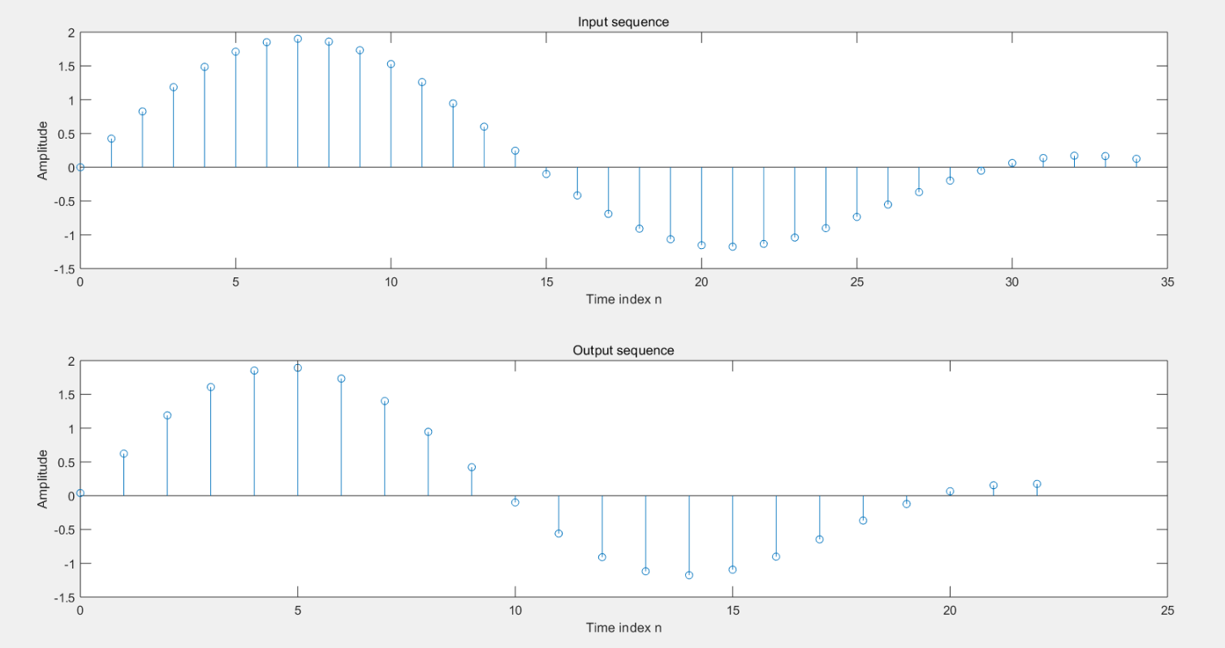

当N=45, L=5, M=3, f1=0.037, , f2=0.025，运行程序。

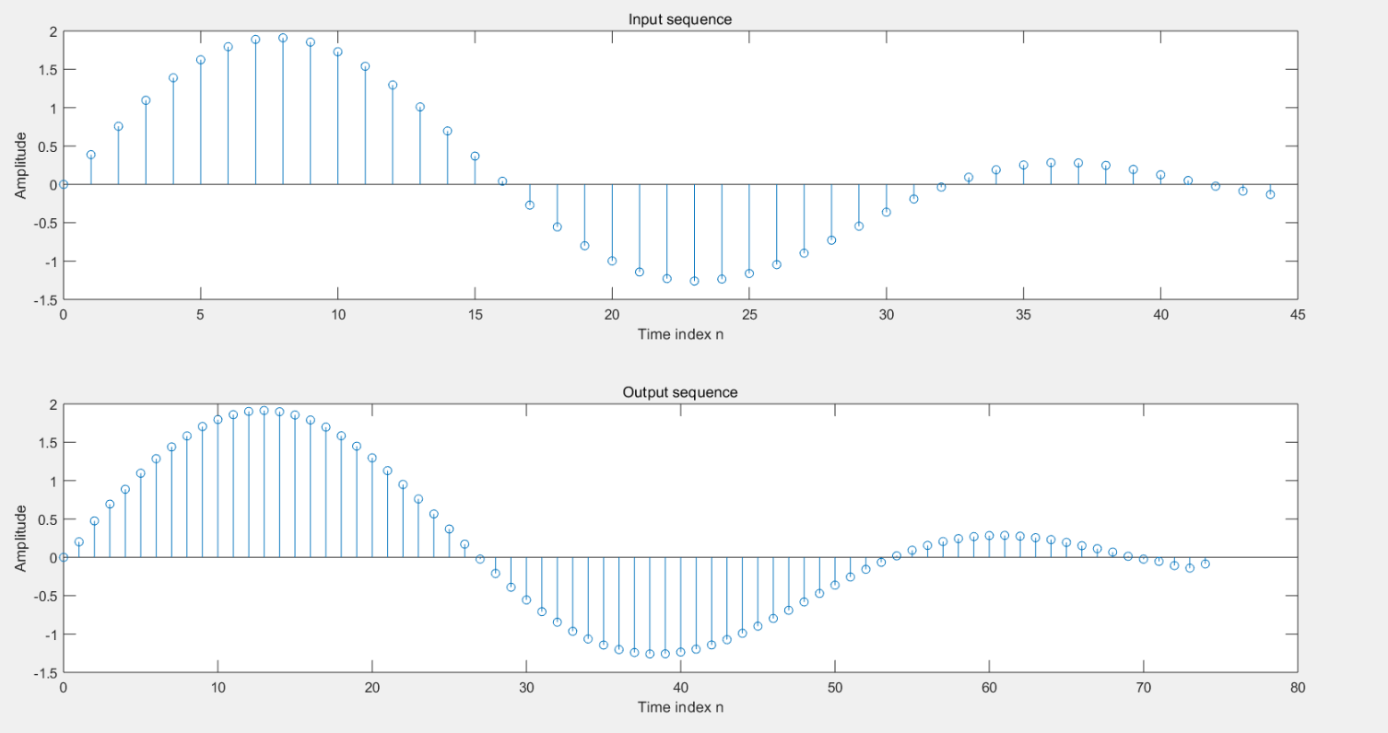

由上图当下采样因子大于上采样因子时，系统表现为下采样，同理，当上采样因子大于下采样因子时，系统表现为上采样